|  |  |
| --- | --- |
| Gerb-BMSTU_01 | **Министерство науки и высшего образования Российской Федерации**  Калужский филиал  федерального государственного бюджетного  образовательного учреждения высшего образования  ***«Московский государственный технический университет имени Н.Э. Баумана (национальный исследовательский университет)»***  ***(КФ МГТУ им. Н.Э. Баумана)*** |

|  |  |
| --- | --- |
| **ФАКУЛЬТЕТ** | **ИУК «Информатика и управление»** |
| **КАФЕДРА** | **ИУК4 «Программное обеспечение ЭВМ,** |
| **информационные технологии»** | |

**ЛАБОРАТОРНАЯ РАБОТА №2**

**«РАБОТА С ФАЙЛАМИ И СТРОКАМИ НА PYTHON»**

**ДИСЦИПЛИНА: «Перспективные языки программирования»**



|  |  |  |  |  |  |  |
| --- | --- | --- | --- | --- | --- | --- |
| Выполнил: студент гр. ИУК4-31Б | |  |  | ( | Суриков Н.С. | ) |
|  |  |  | (подпись) |  | (Ф.И.О.) |  |
| Проверил: | |  |  | ( | Осипова О. В. | ) |
|  |  |  | (подпись) |  | (Ф.И.О.) |  |

|  |  |
| --- | --- |
| Дата сдачи (защиты):  Результаты сдачи (защиты): | |
|  | - Балльная оценка:  - Оценка: |

**Цель:** приобретение практических навыков, необходимых для разработки задач, решение которых предполагает использование файлов и строк средствами языка Python.

**Задачи:**

1. Изучить основные методы работы с файлами
2. Изучить основные методы работы со строками
3. Изучить типовые алгоритмы решения задач с использованием дополнительных библиотек.

**Вариант 8**

*Задача 1:*

*Дана строка, заканчивающаяся точкой. Подсчитать, сколько слов в строке.*

**Листинг программы 1:**

1 *# Задание 1. Определить, сколько раз в тексте встречается заданное слово*

2 def count\_word\_occurrences(text, word):

3 return text.lower().split().count(word.lower())

4

5

6 text = "Это пример текста. Этот текст предназначен для проверки текста."

7 word = "текста"

8 count = count\_word\_occurrences(text, word)

9 print(count)

10

**Блок схема программы 1:**

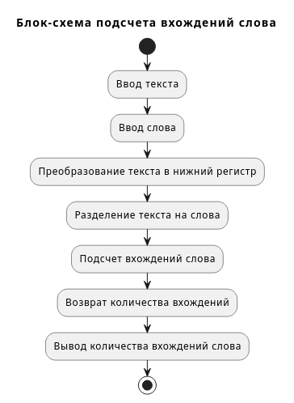

*Задача 2:*

*Дан массив целых чисел. Найти сумму элементов с четными номерами и произведение элементов с нечетными номерами. Вывести сумму и произведение.*

**Листинг программы 2:**

1 def sum\_and\_product(arr):

2 sum\_even\_indices = sum(

3 arr[i] for i in range(0, len(arr), 2)

4 )

5 product\_odd\_indices = 1

6 for i in range(1, len(arr), 2):

7 product\_odd\_indices \*= arr[i]

8

9 return sum\_even\_indices, product\_odd\_indices

10

11

12 array = [1, 2, 3, 4, 5]

13 sum\_even, product\_odd = sum\_and\_product(array)

14 print("Сумма элементов с чётными номерами:", sum\_even)

15 print("Произведение элементов с нечётными номерами:", product\_odd)

**Результат работы программы 2:**

Сумма элементов с чётными номерами: 9

Произведение элементов с нечётными номерами: 8

**Блок схема программы 2:**

**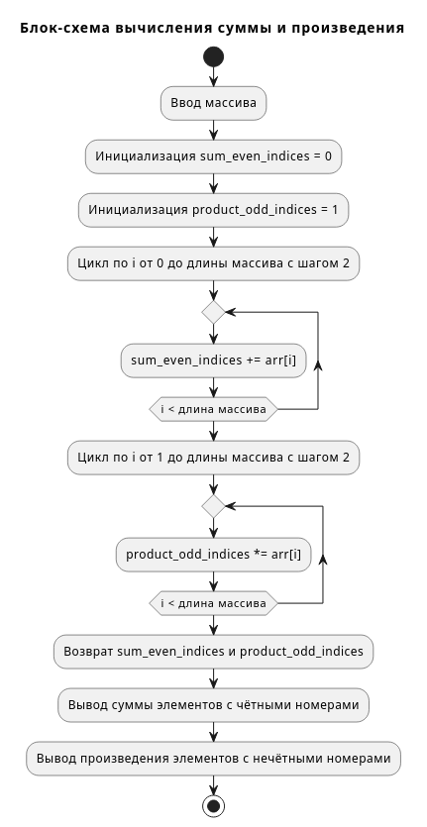**

*Задача 3:*

*Переставить в одномерном массиве минимальный элемент и максимальный*

**Листинг программы 3:**

1 array = [3, 1, 4, 1, 5, 9, 2]

2 min\_index, max\_index = array.index(min(array)), array.index(max(array))

3 array[min\_index], array[max\_index] = array[max\_index], array[min\_index]

4 print("Массив после перестановки:", array)

5

**Блок схема программы 3:**

**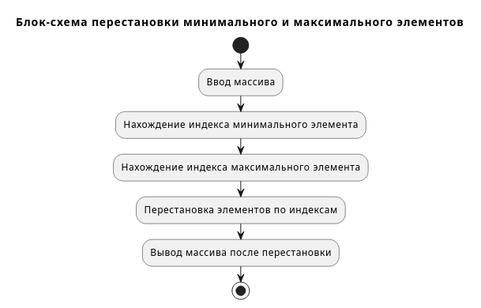**

**Результат работы программы 3:**

Массив после перестановки: [3, 9, 4, 1, 5, 1, 2]

*Задача 4:*

*Создать 2 множества: необходимых для учёбы вещей и вещей, находящихся в сумке у Мари. Оба заполняются вручную. Создать списки вещей, которых Мари не хватает, и ненужных вещей в сумке Мари. Вывести их на экран.*

**Листинг программы 4:**

1 necessary\_items = set(

2 input("Введите необходимые для учёбы вещи через запятую: ").split(", ")

3 )

4

5 mari\_bag\_items = set(

6 input("Введите вещи, находящиеся в сумке у Мари через запятую: ").split(", ")

7 )

8

9 missing\_items = necessary\_items - mari\_bag\_items *# Вещи, которых не хватает*

10 unnecessary\_items = mari\_bag\_items - necessary\_items *# Ненужные вещи*

11

12 print("Вещи, которых Мари не хватает:", missing\_items)

13 print("Ненужные вещи в сумке Мари:", unnecessary\_items)

**Блок схема программы 4:**

**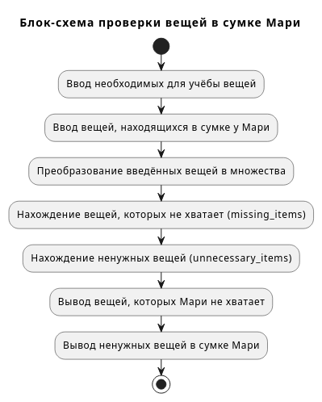**

**Результат работы программы 4:**

Введите необходимые для учёбы вещи через запятую: учебник, тетрадь, ручка

Введите вещи, находящиеся в сумке у Мари через запятую: тетрадь, телефон, ключи

Вещи, которых Мари не хватает: {'ручка', 'учебник'}

Ненужные вещи в сумке Мари: {'ключи', 'телефон'}

**Вывод:** в ходе работы были сформированы практические навыки процедурного программирования, разработки и отладки программ, были освоены методы и средства разработки и оформления технической документации.